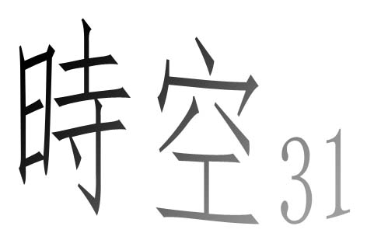
「時空」是台大物理系系刊的刊名。在最新的時空31期中我們設計了「別人眼中的物理系學生」的專題，分析外人對我們的印象是什麼。此份由時空31編輯群所製作的問卷B，目的為調查大家的想法。你可以依據認識的朋友為例子或憑印象來填寫。即使你的答案不合乎真實情況也無妨。
請您填以下資料以作為分析的參考：
系級： 性別：
A部分 社團
- 請問您認為物理系學生約有多少比例會參加社團？
(a) 小於25% (b) 25% (c) 50% (d) 75% (e) 超過75%
- 請問您認為物理系學生參加哪些類型的社團居多？(至多選兩項)
(a) 服務性社團 (ex：漁服社、光鹽社) (b) 學術性社團 (ex：易學社、自然保育社)
(c) 康樂性社團 (ex：合唱團、羽球社) (d) 學藝類社團 (ex：吉他社、書法社)
(e) 學生自治會 (ex：台大學生會、生治會) (f) 聯誼性社團 (ex：南友會、雄友會)
- 請問您認為物理系學生社課出席的情形？
(a) 全到 (b) 幾乎全到 (c) 經常出席 (d)不常出席
- 請問您認為物理系學生對社團活動的參與度？
(a) 有活動就有他們的身影 (b) 只辦發表會之類的活動
(c) 只參加社遊 (d) 極少見到他們身影。
- 請問您認為物理系學生在活動中常擔任的角色是？
(a) 總召 (b) 各組組長 (c) 演出者/講解者 (d) 小螺絲釘
- 請問您覺得物理系學生最多同時加入幾個社團？
(a) 無 (b) 單一社團 (c) 跨兩社 (d) 跨三社 (e) 跨四社以上
- 請問您覺得物理系學生比較注重下列哪個活動？
(a) 社團 (b) 聯誼會 (c) 系上活動
- 請問您覺得物理系學生在社團裡最適合擔任什麼角色？
(a) 社長、副社 (b) 學術、教學 (c) 總務 (d) 公關
(e) 活動 (f) 美宣 (g) 打雜
- 請問您覺得物理系學生處理社務時的情形(複選)
(a) 做事很有方法 (b) 值得信賴 (c) 很強勢 (d) 很平常
(e) 講話很難懂 (f) 會把事情複雜化 (g) 逃避責任。
- 請問您覺得物理系學生在社課中的學習速度為何？
(a) 超快！ (b) 普通 (c) 慢半拍
- 請問您覺得物理系學生在社課中會常常提奇怪的問題嗎？
(a) 總是 (b) 經常 (c) 普通 (d) 很少 (e) 從不
- 請問您覺得和物理系同學一起上社課或處理社務愉快嗎？
(a) 非常快樂 (b) 很開心 (c) 還好 (d) 不開心 (e) 很討厭
- 請問您覺得物理系學生在社團中會比較害羞嗎？
(a) 非常同意 (b) 同意 (c) 普通 (d) 不同意 (e) 非常不同意
- 請問您覺得物理系學生在社團中，遇到困難會傾向找旁人幫助？
(a) 非常同意 (b) 同意 (c) 普通 (d) 不同意 (e) 非常不同意
- 請問您覺得物理系學生會愛用科學名詞來解釋社團上的一些事物嗎？
(a) 非常同意 (b) 同意 (c) 普通 (d) 不同意 (e) 非常不同意
- 請問您覺得物理系學生的社團經驗豐富嗎？
(a) 非常同意 (b) 同意 (c) 普通 (d) 不同意 (e) 非常不同意
- 請問您覺得物理系學生社課前會先準備好上課的內容嗎？
(a) 非常同意 (b) 同意 (c) 普通 (d) 不同意 (e) 非常不同意
- 請問您覺得物理系學生社課時發問的情形為下列何者？
(a) 打破砂鍋問到底 (b) 執著在自己的世界，聽不進去回答，形成雞同鴨講
(c) 根本就沒有問題 (d) 從不發問
- 請問您覺得物理系學生在社課時打瞌睡的情形為下列何者？
(a) 每課必睡 (b) 到無聊又沉默的課才會睡著
(c) 聽一聽，偶爾點一下頭 (d) 狂抄筆記的用功同學
- 請問您覺得物理系學生是否總在社課時吃晚餐？
(a) 非常同意 (b) 同意 (c) 普通 (d) 不同意 (e) 非常不同意
B部分 網路與資訊
- 請問您覺得物理系學生上網頻率為何？
(a) 每天 (b) 2天 (c) 3~4天 (d) 5~6天 (e) 1週以上
- 請問您一天大概花多少時間在網路上(不含掛網時間)？
(a) 少於30分鐘 (b) 30分鐘~1小時 (c) 1小時~2小時
(d) 2~4小時 (e) 超過4小時
- 請問您覺得物理系學生平均一天花多少時間在網路上(不含掛網時間)？
(a) 少於30分鐘 (b) 30分鐘~1小時 (c) 1小時~2小時
(d) 2~4小時 (e) 超過4小時
- 請問您較常用哪個搜索引擎？
(a) Yahoo (b) Google (c) MSN (d) PChome (e) Hinet
- 請問您覺得物理系學生較常用哪個搜索引擎？
(a) Yahoo (b) Google (c) MSN (d) PChome (e) Hinet
- 請問您覺得物理系學生是否會用網路資源來增進對課業的瞭解？
(a) 經常使用 (b) 常使用 (c) 普通 (d) 很少用 (e) 幾乎不用
- 請問您覺得物理系學生喜歡利用網路或BBS進行課業討論嗎？
(a) 非常同意 (b) 同意 (c) 普通 (d) 不同意 (e) 非常不同意
- 請問您覺得物理系學生一週玩網路遊戲兩次以上的比例約為？
(a) 10% (b) 30% (c) 50% (d) 70% (e) 90%
- 請問您覺得物理系學生常收看線上轉播運動賽事的比例約為？
(a) 10% (b) 30% (c) 50% (d) 70% (e) 90%
- 請問您覺得物理系學生通常上網的主要目的為何？(複選至多三項)
(a) 聊天聯絡感情 (b) 看班級公告與新聞 (c) 看朋友個板或網誌
(d) 玩網路遊戲 (e) 活動事務聯絡 (f) 課業討論
(g) 看連續劇或漫畫 (h) 查論文、物理知識 (i) 下載音樂、電影
(j) 收看線上轉播運動賽事 (k) 線上購物 (l) 連上英文網站學英文
- 請問您覺得物理系學生擁有網誌或個板的比例約為？
(a) 10% (b) 30% (c) 50% (d) 70% (e) 90%
- 請問您覺得物理系學生個板或者網誌平均多久會有一篇板主的新文章？
(a) 不到1天 (b) 1天 (c) 2天 (d) 3到5天 (e) 超過7天
- 請問您覺得物理系學生如果擁有個版，其中的文章會以下列何者居多？(複選至多兩項)
(a) 日記文 (b) 黑特文 (c) 課業討論 (d) 轉錄文
(e) 表特文 (f) 念書的心得 (g) 文學創作
- 請問您覺得物理系學生會喜歡用網路下載音樂或電影嗎？
(a) 非常同意 (b) 同意 (c) 普通 (d) 不同意 (e) 非常不同意
- 請問您覺得物理系學生上課常攜帶筆電到處走嗎？
(a) 非常同意 (b) 同意 (c) 普通 (d) 不同意 (e) 非常不同意
- 請問您覺得物理系學生常注意電子新產品的資訊嗎？
(a) 非常同意 (b) 同意 (c) 普通 (d) 不同意 (e) 非常不同意
- 請問您覺得物理系學生攜帶MP3聽音樂的比例約為？
(a) 10% (b) 30% (c) 50% (d) 70% (e) 90%
- 請問您覺得物理系學生擅長使用數學軟體(如Mathematica或MatLab)嗎？
(a) 非常同意 (b) 同意 (c) 普通 (d) 不同意 (e) 非常不同意
- 請問您覺得物理系學生的電腦裡，學術用軟體佔應用程式的多少比例？
(a) 10% (b) 30% (c) 50% (d) 70% (e) 90%
- 請問您覺得物理系學生在使用電腦時，學術性軟體的使用率為？(ex:MatLab)
(a) 10% (b) 30% (c) 50% (d) 70% (e) 90%
- 請問您覺得物理系學生有多常去逛國外大學的網站？(ex:MIT)
(a) 每天都去關心!! (b) 一週會去看個幾次
(c) 一兩個禮拜會想起來去看一下 (d) 一兩個月會關心一下 (e) 從來都沒逛過
- 請問您覺得物理系學生常上網主動關心國際時事嗎？
(a) 非常同意 (b) 同意 (c) 普通 (d) 不同意 (e) 非常不同意
- 請問您覺得物理系學生會上網去看關於美國總統大選的相關消息嗎？
(a) 非常同意 (b) 同意 (c) 普通 (d) 不同意 (e) 非常不同意

C部分 投票
請問您覺得下列哪幾張照片中的人物比較像是物理系的學生?請於圖片下方打勾，每人三票
 |  |  | 
 |  |  | 
 |  |  | 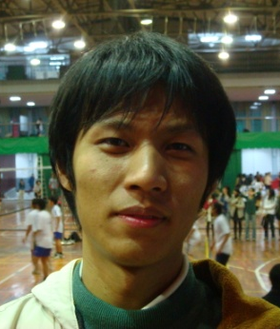
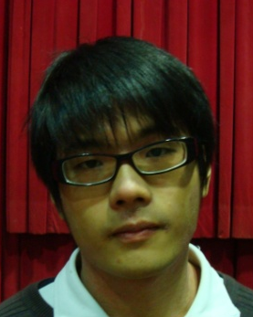 |  |  | 

我們由衷感謝您的填寫，並保證此問卷不作其他用途。

